Отчет по лабораторной работе №5

Дисциплина: Основы администрирования операционных систем

Иванов Сергей Владимирович

Содержание

# 1 Цель работы

Получить навыки управления системными службами операционной системы посредством systemd.

# 2 Задание

1. Выполнить основные операции по запуску, определению статуса, добавлению (удалению) в автозапуск службы Very Secure FTP
2. Продемонстровать навыки по разрешению конфликтов юнитов для служб firewalld и iptables
3. Продемонстрировать навыки работы с изолированными целями

# 3 Выполнение лабораторной работы

Получим полномочия администратора. Проверим статус службы Very Secure FTP: systemctl status vsftpd (рис. 1).

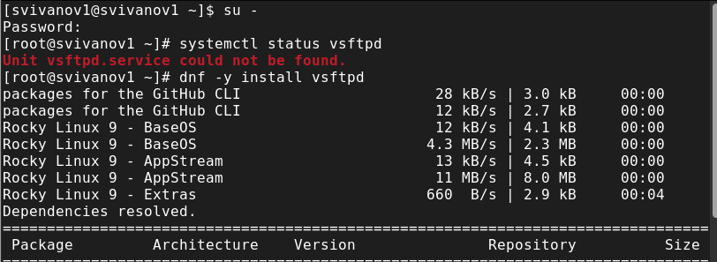

Рис. 1: Статус службы Very Secure FTP

Установим службу Very Secure FTP: dnf -y install vsftpd. Запустим службу Very Secure FTP: systemctl start vsftpd. Проверим статус службы Very Secure FTP: systemctl status vsftpd (рис. 2).

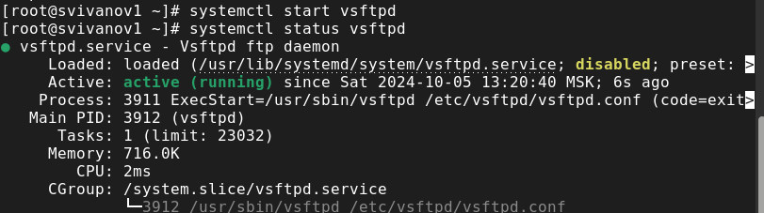

Рис. 2: Установка и запуск Very Secure

Добавим службу Very Secure FTP в автозапуск при загрузке операционной системы, используя команду systemctl enable. Затем проверим статус службы. (рис. 3).

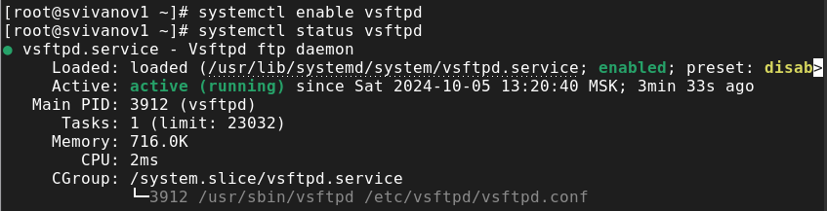

Рис. 3: Добавляем в автозапуск

Удалим службу из автозапуска, используя команду systemctl disable, и снова проверим её статус. (рис. 4).

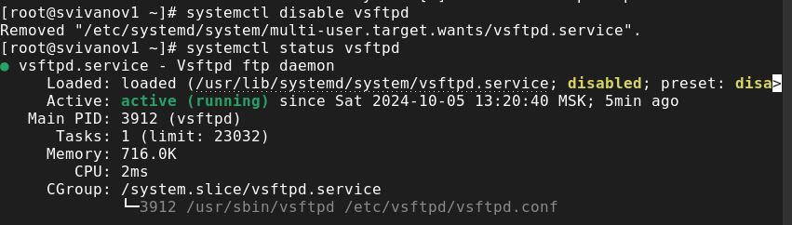

Рис. 4: Убираем из автозапуска

Выведем на экран символические ссылки, ответственные за запуск различных сервисов: ls /etc/systemd/system/multi-user.target.wants (рис. 5).

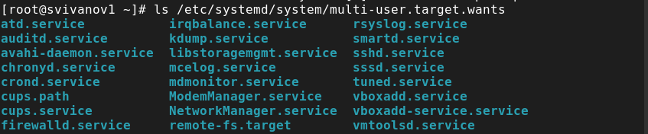

Рис. 5: Символические ссылки

Снова добавим службу Very Secure FTP в автозапуск и выведем на экран символические ссылки, ответственные за запуск различных сервисов. (рис. 6).

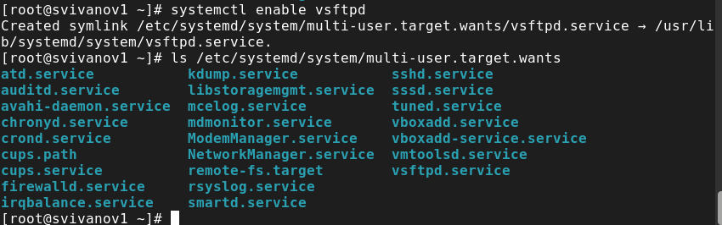

Рис. 6: Выводим символические ссылки

Снова проверим статус службы Very Secure FTP: systemctl status vsftpd. Теперь мы видим, что для файла юнита состояние изменено с disabled на enabled. (рис. 7).

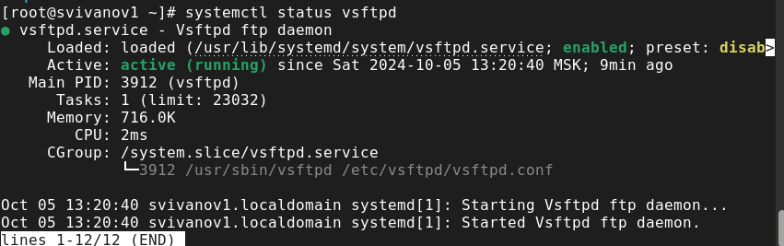

Рис. 7: Статус Very Secure

Выведем на экран список зависимостей юнита: systemctl list-dependencies vsftpd (рис. 8).

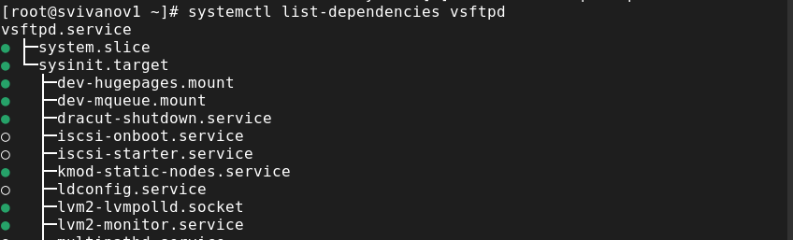

Рис. 8: Список зависимостей юнита

Выведем на экран список юнитов, которые зависят от данного юнита: systemctl list-dependencies vsftpd –reverse (рис. 9).

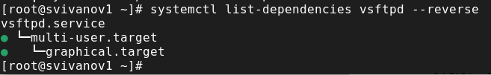

Рис. 9: Список юнитов которые зависят от данного

Получим полномочия администратора. Установим iptables: dnf -y install iptables* (рис. 10).

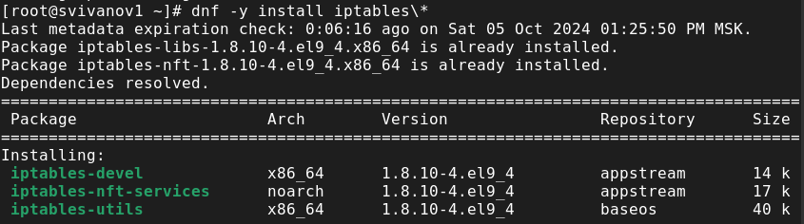

Рис. 10: Установка iptables

Проверим статус firewalld и iptables: systemctl status firewalld; systemctl status iptables (рис. 11). (рис. 12).

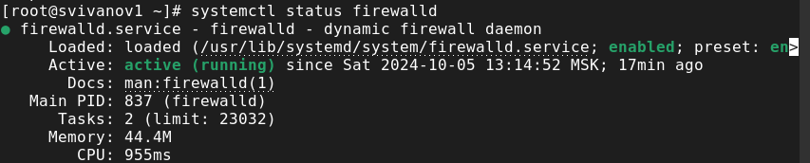

Рис. 11: Проверка статусов

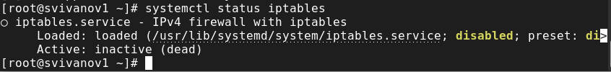

Рис. 12: Проверка статусов

Попробуем запустить firewalld и iptables: systemctl start firewalld; systemctl start iptables. Видим, что при запуске одной службы вторая дезактивируется или не запускается. (рис. 13)

Запуск служб

Рис. 13: Запуск служб

Введем cat /usr/lib/systemd/system/firewalld.service и опишем настройки конфликтов для этого юнита при наличии. (рис. 14).

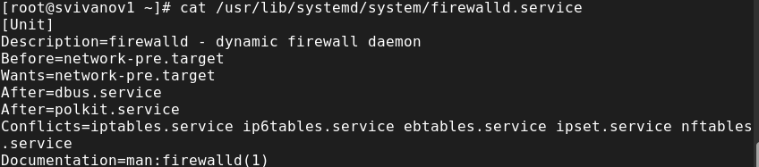

Рис. 14: Настройки конфликтов

Введем cat /usr/lib/systemd/system/iptables.service и опишем настройки конфликтов для этого юнита. (рис. 15).

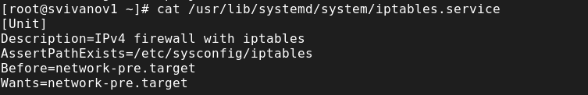

Рис. 15: Настройки конфликтов

Выгрузим службу iptables: systemctl stop iptables и загрузим службу firewalld systemctl start firewalld. Заблокируем запуск iptables, введя: systemctl mask iptables. Попробуем запустить iptables: systemctl start iptables. Появилось сообщение об ошибке, указывающее, что служба замаскирована и по этой причине не может быть запущена. Попробуем добавить iptables в автозапуск: systemctl enable iptables. Сервис будет неактивен, а статус загрузки отобразится как замаскированный. (рис. 16).

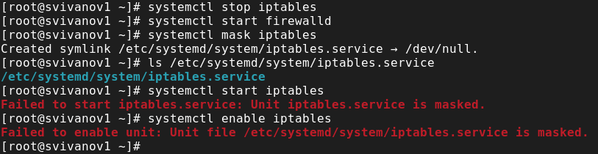

Рис. 16: Настройки запуска служб

Чтобы получить список всех активных загруженных целей, вводим: systemctl –type=target (рис. 17)

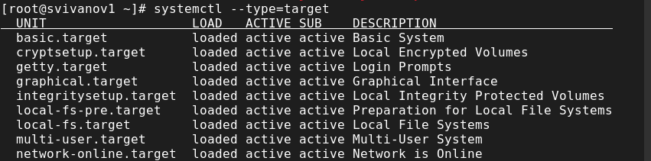

Рис. 17: Загруженные цели

Чтобы получить список всех целей, введем: systemctl –type=target –all (рис. 18)

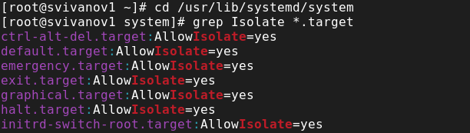

Рис. 18: Список всех целей

Перейдем в каталог systemd и найдем список всех целей, которые можно изолировать: cd /usr/lib/systemd/system; grep Isolate *.target (рис. 19)

Цели которые можно изолировать

Рис. 19: Цели которые можно изолировать

Переключим операционную систему в режим восстановления: systemctl isolate rescue.target и перезапустим операционную систему следующим образом: systemctl isolate reboot.target (рис. 20)

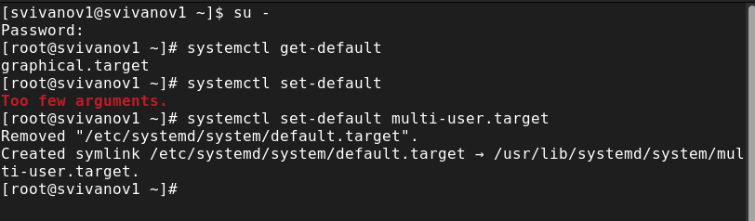

Рис. 20: Перезапуск

Перегрузим систему командой reboot. Убедимся, что система загрузилась в текстовом режиме. Для запуска по умолчанию графического режима введем systemctl set-default graphical.target. Вновь перегрузим систему командой reboot. Убедимся, что система загрузилась в графическом режиме. (рис. 21)

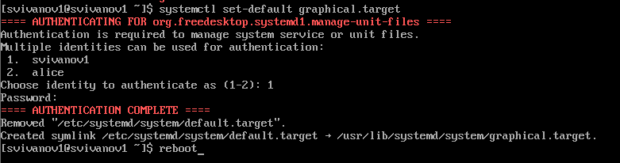

Рис. 21: Текстовый и графический режим

# 4 Контрольные вопросы

**1. Что такое юнит (unit)? Приведите примеры.**

Unit – объект, которым может управлять система.

**2. Какая команда позволяет вам убедиться, что цель больше не входит в список автоматического запуска при загрузке системы?**

systemctl is-enable “имя_юнита” (пример: systemctl is-enable vsftpd.service).

**3. Какую команду вы должны использовать для отображения всех сервисных юнитов, которые в настоящее время загружены?**

system list-units.

**4. Как создать потребность (wants) в сервисе?**

Нужно внести всю необходимую информацию в переменную “Wants”, которая находится в файле имя_сервиса.service.

**5. Как переключить текущее состояние на цель восстановления (rescue target)?**

systemctl set-default rescue.target.

**6. Поясните причину получения сообщения о том, что цель не может быть изолирована**

Изолируя цель, мы запускаем эту цель со всеми её зависимостями. Не все цели могут быть изолированы (в случае, если цель является неотъемлемой частью system).

**7. Вы хотите отключить службу systemd, но, прежде чем сделать это, вы хотите узнать, какие другие юниты зависят от этой службы. Какую команду вы бы использовали?**

systemctl list-dependencies “имя_юнита” –reverse (пример: systemctl list-dependencies firewalld.service –reverse).

# 5 Выводы

В ходе выполнения лабораторной работы были получены навыки управления c системными службами операционной системы посредством systemd.